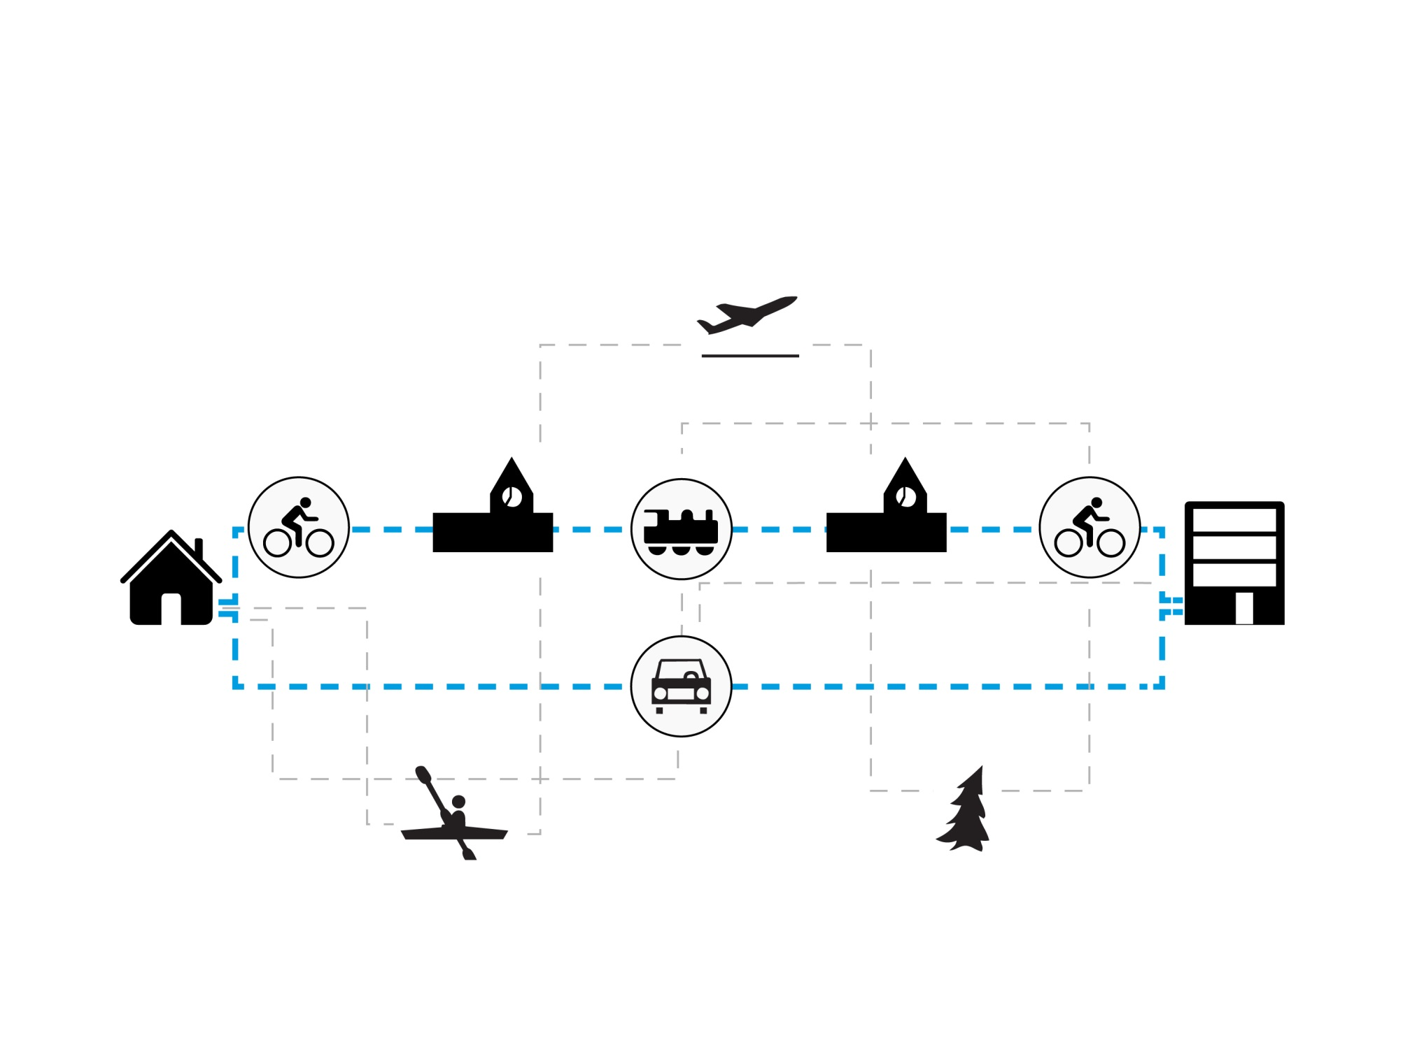­

**MOBILITET -**

**HANDLINGSPLAN**

BEDRIFTSNAVN



**Informasjon om utfylling av handlingsplanen**: Virksomheten avgjør selv hvor omfattende handlingsplanen skal være. Denne malen kan brukes som et utgangspunkt. Dersom tjenestereiser ikke er relevant kan dette utelates. Eksempler på kart, diagram og illustrasjoner er ikke et krav, men en oppfordring til å fremstille informasjon på en god og oversiktlig måte.

**Som et minimum skal handlingsplanen inneholde:**

* **Kort beskrivelse av hensikten med handlingsplanen, arbeidsgruppe og forankring**
* **Hovedfunn fra reisevaneundersøkelsen**
* **Virksomhetens målsettinger**
* **Kort beskrivelse av transportmuligheter i området**
* **Informasjon om virksomhetens reisepolicy**
* **Liste over hvilke tiltak som skal iverksettes**

OM HANDLINGSPLANEN

Skriv inn informasjon om handlingsplanen.

* Dagens dato:

HENSIKT

* Klikk her for å skrive inn tekst. Hva er virksomhetens mål og hensikt med handlingsplanen?

ARBEIDSGRUPPE OG ANSVAR

* Klikk her for å skrive inn tekst. Hvem skal være med i arbeidsgruppen?
* Klikk her for å skrive inn tekst. Hvem er ansvarlig for handlingsplanen? Det anbefales at prosjektleder/koordinator har ansvar for utføringen.

FORANKRING

* Klikk her for å skrive inn tekst. Hvordan skal handlingsplanen forankres slik at den blir en del av virksomhetens årlige rutiner?

HVORDAN REISER VI I DAG?

Reisevaneundersøkelsen før tiltak ble gjennomført i perioden: __________

Antall ansatte i virksomheten til sammen: __________________________

Prosentandel som besvarte reisevaneundersøkelsen: __________________

Funnene fremstilles:

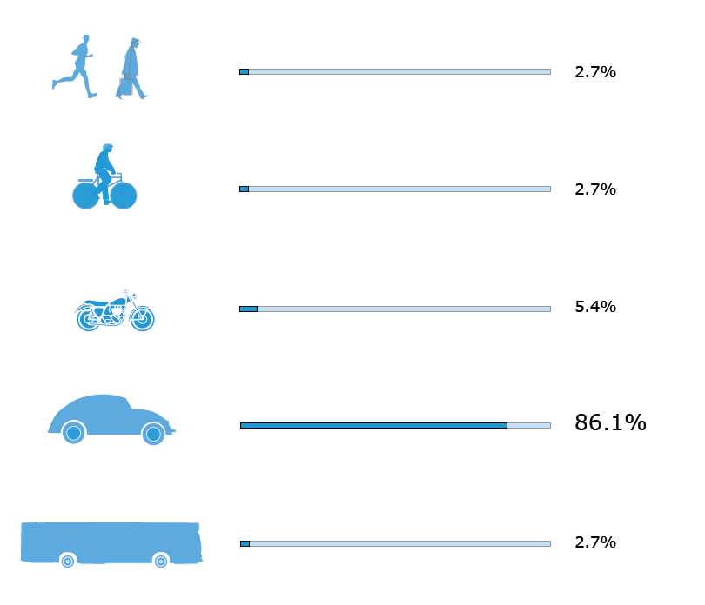

1 Eksempel på fremstilling av fordeling av transportmidler

HOVEDFUNN FRA REISEVANEUNDERSØKELSEN

Her beskrives de viktigste funnene fra reisevaneundersøkelsen, f.eks. prosentandel som går/sykler til jobb, prosentandel som benytter bil. Hva er tendensene?

* Klikk her for å skrive inn tekst.
* Klikk her for å skrive inn tekst.

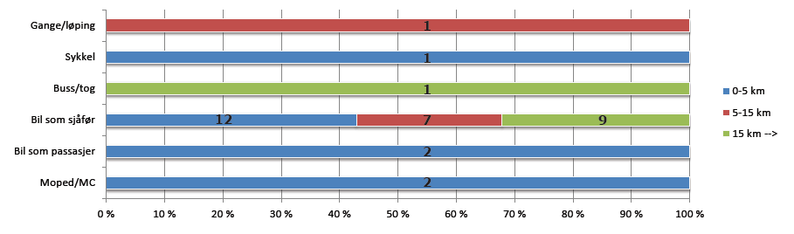

**2 Eksempel på fremstilling av resultater fra reisevaneundersøkelsen.**

* Klikk her for å skrive inn tekst. Her kan det gis beskrivelse av avstanden for ansatte som benytter ulike transportmidler.
* Klikk her for å skrive inn tekst. F.eks. 50% av dem som benytter bil bor i en avstand på over 15 km fra arbeidsstedet.

MÅLSETTING

HVA VIL VI OPPNÅ OG NÅR VIL VI OPPNÅ DET?

* Klikk her for å skrive inn tekst. Hvilke mål har vi i forhold til bedriftens mobilitet. F.eks få ned bilbruken med 5%, eller antallet medarbeidere som sykler til jobb skal økes med 5% innen 2020
* Klikk her for å skrive inn tekst.

* Klikk her for å skrive inn tekst.

* Klikk her for å skrive inn tekst.

* Klikk her for å skrive inn tekst.
* Klikk her for å skrive inn tekst.

* Klikk her for å skrive inn tekst.

TRANSPORTMULIGHETER

|  |
| --- |
| For å vise transportmulighetene kan det utarbeides kart og illustrasjoner (ta kontakt med Kristiansand kommune), men dette er ikke et krav. Et alternativ kan være å beskrive hvor langt man kommer på for eksempel el-sykkel innen 15 min, eller hvor mange bussavganger det er i timen. |

* 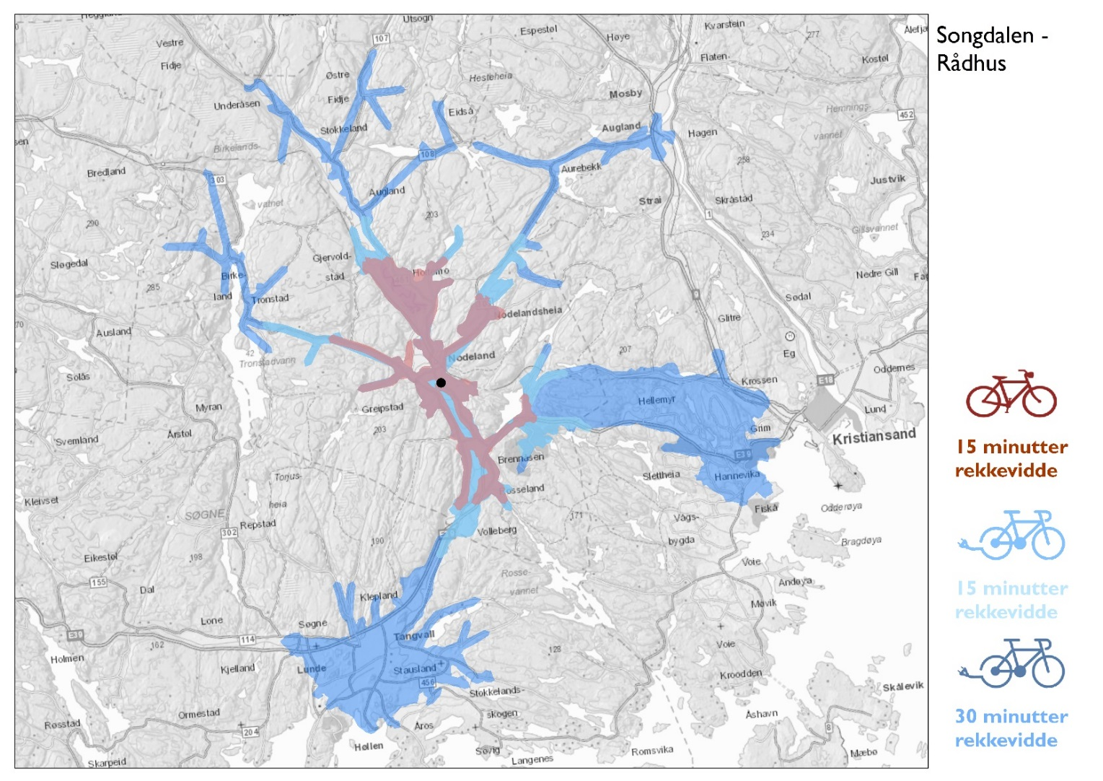Klikk her for å skrive inn tekst. Kort beskrivelse av transportmulighetene.

**3 Eksempel på kartlegging av lokalisering og avstander. For hjelp til utarbeidelse av slike kart, ta kontakt med Kristiansand Kommune.**

Kollektivtilbud

• Klikk her for å skrive inn tekst. Beskriv rutetilbudet (se AKT.no), hvor stopper bussen og hvor ofte? F.eks. “én avgang i timen på ukedager”.

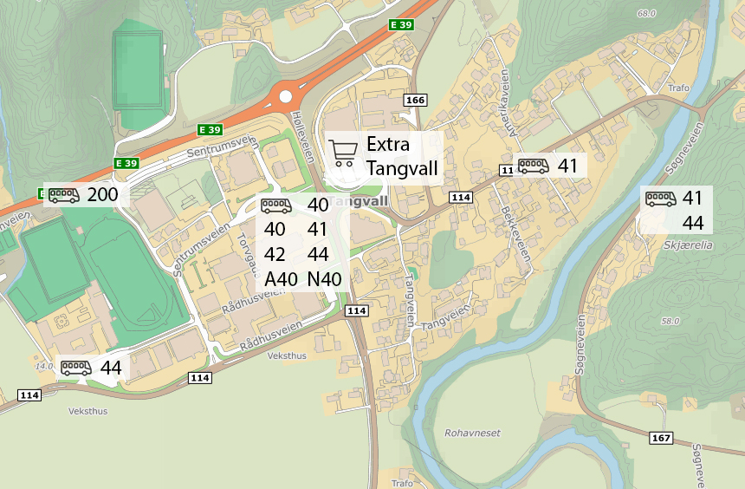

**4 Kart over bussholdeplasser i nærheten av virksomheten (tilsvarende kart kan bestilles fra AKT).**

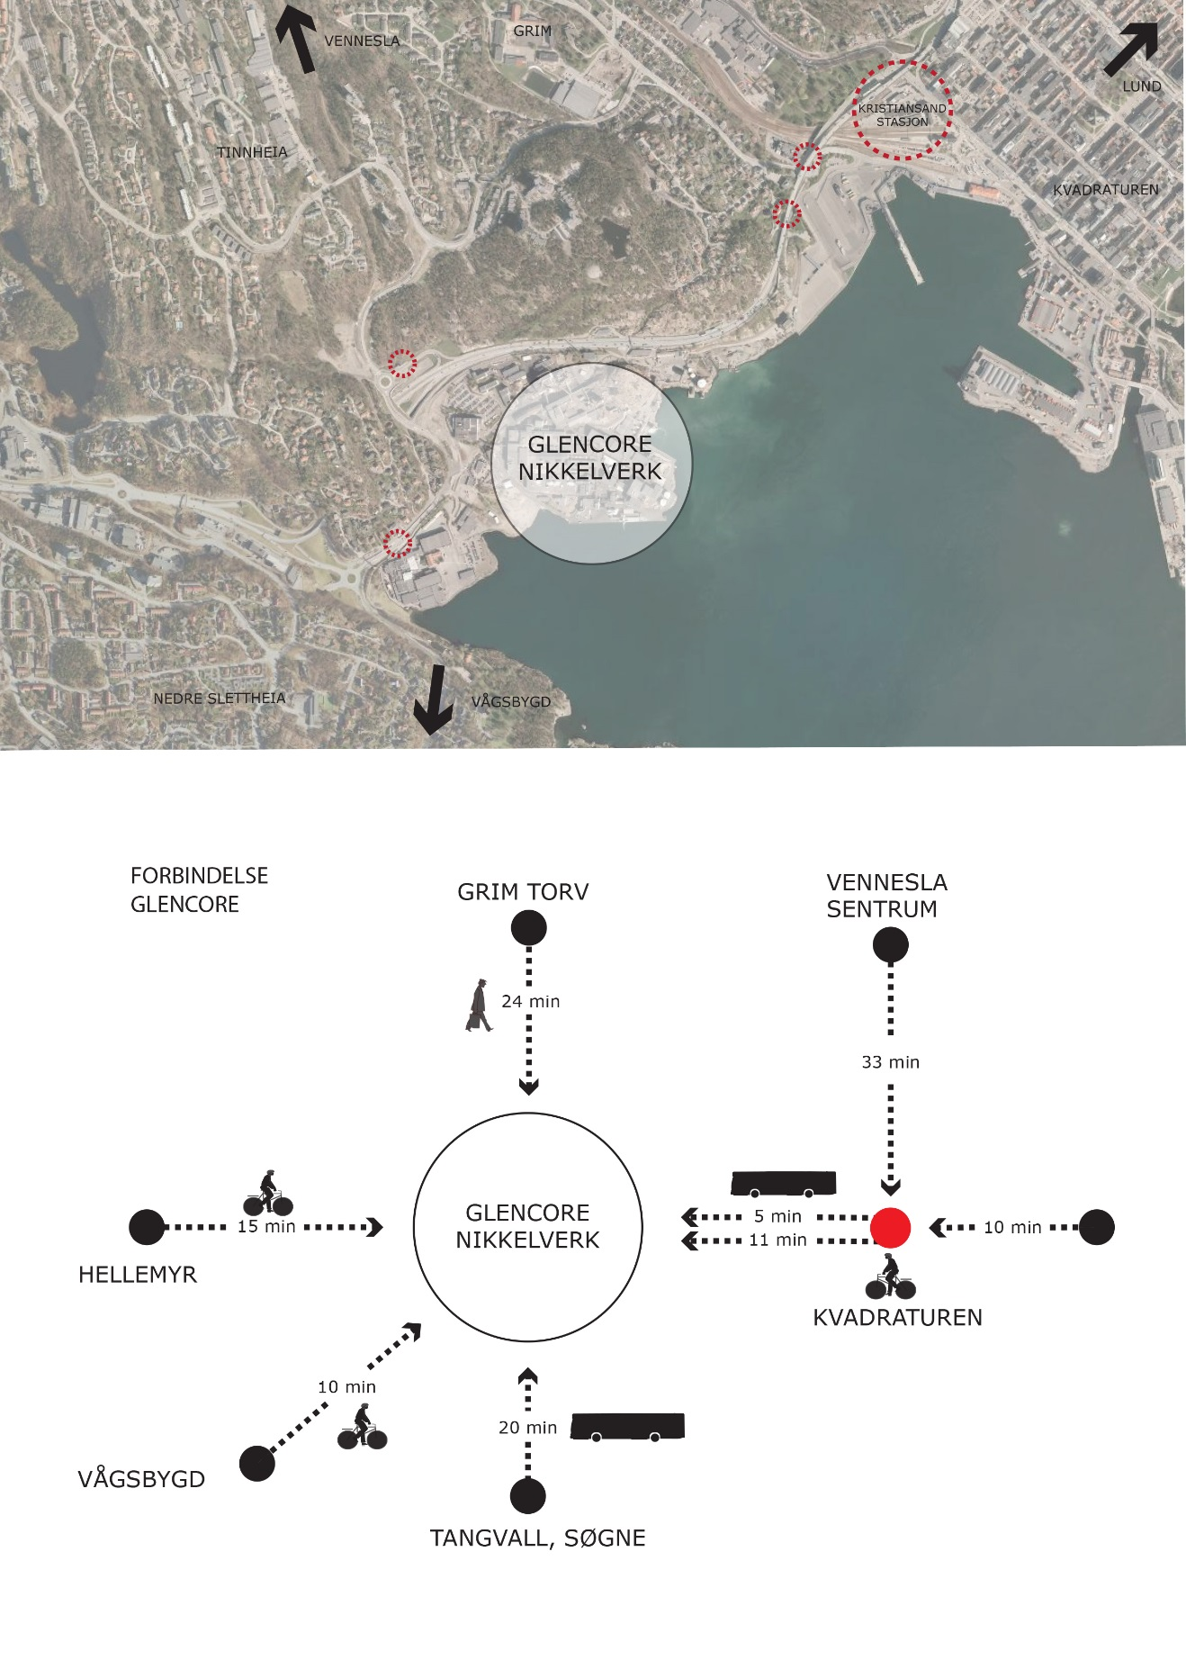**5 Eksempel på kart som viser avstander til en virksomhet. For hjelp til utarbeiding av slike illustrasjoner ta kontakt med avdeling for teknisk og eiendom i Kristiansand kommune.**

REISEPOLICY

En reisepolicy er regler for reiser som gjøres i løpet av arbeidstiden. Dette kan være reiser til møter, konferanser, studieturer eller lignende.

HAR VIRKSOMHETEN EN REISEPOLICY?

JA:

* Hva går den ut på?
* Klikk her for å skrive inn tekst. F.eks. Alle møter skal gjøres digitalt fremfor å reise.
* Kan den forbedres eller gjøres mer tydelig?
* Klikk her for å skrive inn tekst.

NEI:

Er det behov for å utarbeide en reisepolicy?

* Klikk her for å skrive inn tekst.

Forslag til nye reiseregler i virksomheten:

* Klikk her for å skrive inn tekst. F.eks. reiser under 3 km skal tas med sykkel/gange.

* Klikk her for å skrive inn tekst.
* Klikk her for å skrive inn tekst.

HVORDAN KAN REISEPOLICYEN KOMMUNISERES UT TIL DE ANSATTE?

* Klikk her for å skrive inn tekst. F.eks. henge opp informasjonsplakat ved garasjen, ha det som en del av håndbok for ansatte o.l.

HVA GJØR VI ALLEREDE?

|  |  |  |  |
| --- | --- | --- | --- |
| TILTAK/FASILITETER | ANSVARLIG | ANTALL | ANNEN INFO |
| Fyll inn tiltak for arbeidsreiser og tjenestereiser. Se idébank for forslag til tiltak. | Fyll inn | Fyll inn | F.eks. plassering (ved inngangen/500 m fra inngang), tilstand (helt ny/trenger oppgradering) |
| Fyll inn | Fyll inn | Fyll inn | Fyll inn |
| Fyll inn | Fyll inn | Fyll inn | Fyll inn |
| Fyll inn | Fyll inn | Fyll inn | Fyll inn |
| Fyll inn | Fyll inn | Fyll inn | Fyll inn |
| Fyll inn | Fyll inn | Fyll inn | Fyll inn |
| Fyll inn | Fyll inn | Fyll inn | Fyll inn |
| Fyll inn | Fyll inn | Fyll inn | Fyll inn |
| Fyll inn | Fyll inn | Fyll inn | Fyll inn |
| Fyll inn | Fyll inn | Fyll inn | Fyll inn |
| Fyll inn | Fyll inn | Fyll inn | Fyll inn |
| Fyll inn | Fyll inn | Fyll inn | Fyll inn |

HANDLINGSPLAN – DETTE VIL VI:

|  |  |  |  |  |  |
| --- | --- | --- | --- | --- | --- |
| TILTAK | MÅL | NÅR | ANSVAR | EVALUERING | ØKONOMI |
| Fyll inn tiltak for arbeidsreiser og tjenestereiser. Se idébank for forslag til tiltak. | F. eks. Skaffe 2 el-sykler | Når skal målet nås? | Hvem har ansvar? | Hvordan evalueres tiltaket? | Hvordan skal det finansieres. Søke støtte? |
| Fyll inn | Fyll inn | Fyll inn | Fyll inn | Fyll inn | Fyll inn |
| Fyll inn. | Fyll inn | Fyll inn | Fyll inn | Fyll inn | Fyll inn |
| Fyll inn | Fyll inn | Fyll inn | Fyll inn | Fyll inn | Fyll inn |
| Fyll inn | Fyll inn | Fyll inn | Fyll inn | Fyll inn | Fyll inn |
| Fyll inn | Fyll inn | Fyll inn | Fyll inn | Fyll inn | Fyll inn |
| Fyll inn | Fyll inn | Fyll inn | Fyll inn | Fyll inn | Fyll inn |
| Fyll inn | Fyll inn | Fyll inn | Fyll inn | Fyll inn | Fyll inn |
| Fyll inn | Fyll inn | Fyll inn | Fyll inn | Fyll inn | Fyll inn |
| Fyll inn | Fyll inn | Fyll inn | Fyll inn | Fyll inn | Fyll inn |
| Fyll inn | Fyll inn | Fyll inn | Fyll inn | Fyll inn | Fyll inn |
| Fyll inn | Fyll inn | Fyll inn | Fyll inn | Fyll inn | Fyll inn |